Пример маркировки арматуры санитарно-технической водоразборной (смесителей и кранов) в соответствии с требованиями ГОСТ 19681-2026.
- смеситель
- размер резьбы для подключения к водопроводной сети: G 1/2
- диапазон рабочего давления: 0,05-0,6 МПа
- схематичное изображение изделия с габаритными размерами:
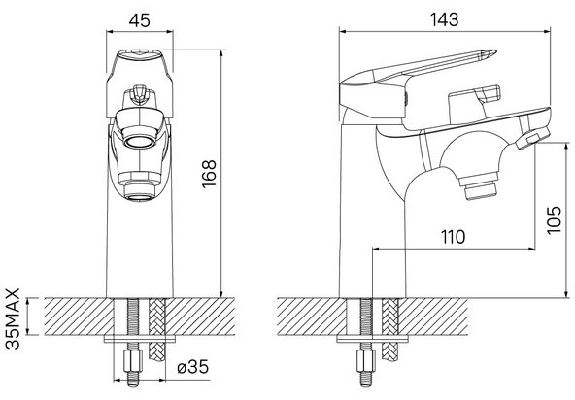
- комплектность:
  - корпус смесителя
  - резиновое уплотнение
  - резиновая шайба
  - металлическая шайба
  - монтажная гайка
  - гибкая подводка
  - паспорт изделия
- Страна происхождения товара: Китай.
- Гарантийный срок эксплуатации изделия: 4 года.
- Гарантийный срок эксплуатации аксессуаров, входящих в комплект: 1 год.
- Адрес организации, уполномоченной изготовителем на принятие претензий от покупателей: ООО «Арматура санитарно-техническая водоразборная», 103274, г. Москва, Краснопресненская набережная, д. 2.
- Срок службы изделия: 10 лет
- Первый класс коррозионной стойкости покрытия видимой поверхности.
- Дата изготовления: июль 2026
- Декларация о соответствии: №РОСС RU Д-CN.РА01.В.00000/26


